Rapport et cahier des charges youdesign.ma

**Introduction :**

Pour une entreprise, le site web est un autre support de communication et de promotion, en complétant des supports traditionnels. L’avantage de ce support informatif est qu’il est interactif.

**Présentation de l’agence web :**

L’agence web **Youdesign** spécialisée en e-business, qui propose des solutions sur mesure pour la conception de sites sur internet. Nos compétences se résument au design de site web « front-end ».

**La cible :**

Les clients de notre agence web peuvent être des entreprises, des collectivités ou encore des associations.

**Nom de domaine :**

Nous avons choisi le nom youdesign.ma, **Youdesign** se compose de deux mots, You qui représente la ville Youssoufia et le mot design représente la spécialité de notre agence.

Ce qui va nous couter 850.00 dh et 150.00 dh par an.

**Hébergement :**

Nous avons choisi Namecheap pour héberger notre site web ce qui va nous couter 300.00 dh par an incluant un certificat SSL

**Nos Potentiels Clients  :**

Au début nous allons lancer des publicités sur les réseaux sociaux Facebook / Instagram / Twitter / Pinterest pour faire connaitre de notre agence, après nous allons se concentrer sur le trafique organique « SEO ».

Budget de publicité : 10000.00 dh

**La maquette de notre site :**

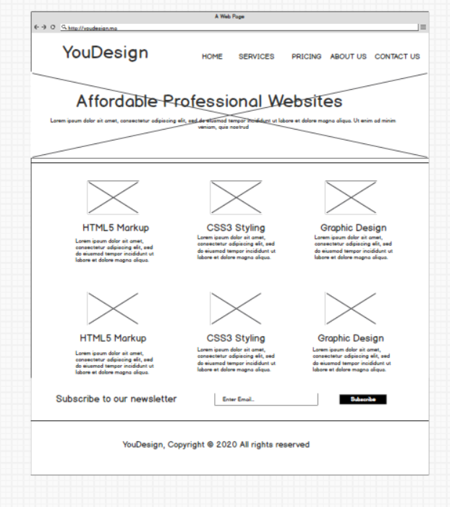

**Planning :**

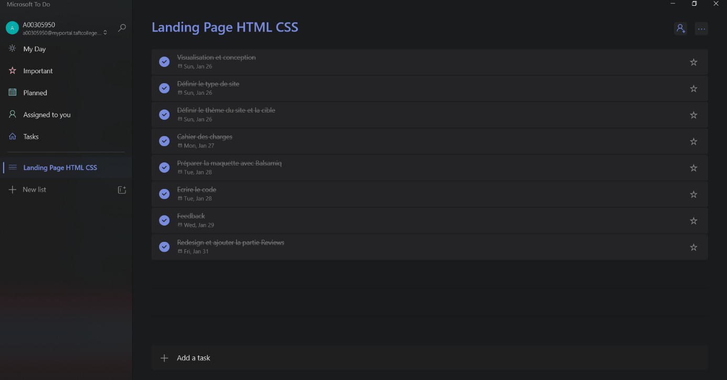

**Partie Développement :**

**Commande Git :**

**Git add .**

**Git commit -m  “All changes saved”**

**Git push origin master**

**Version Finale du site web youdesign.ma :**



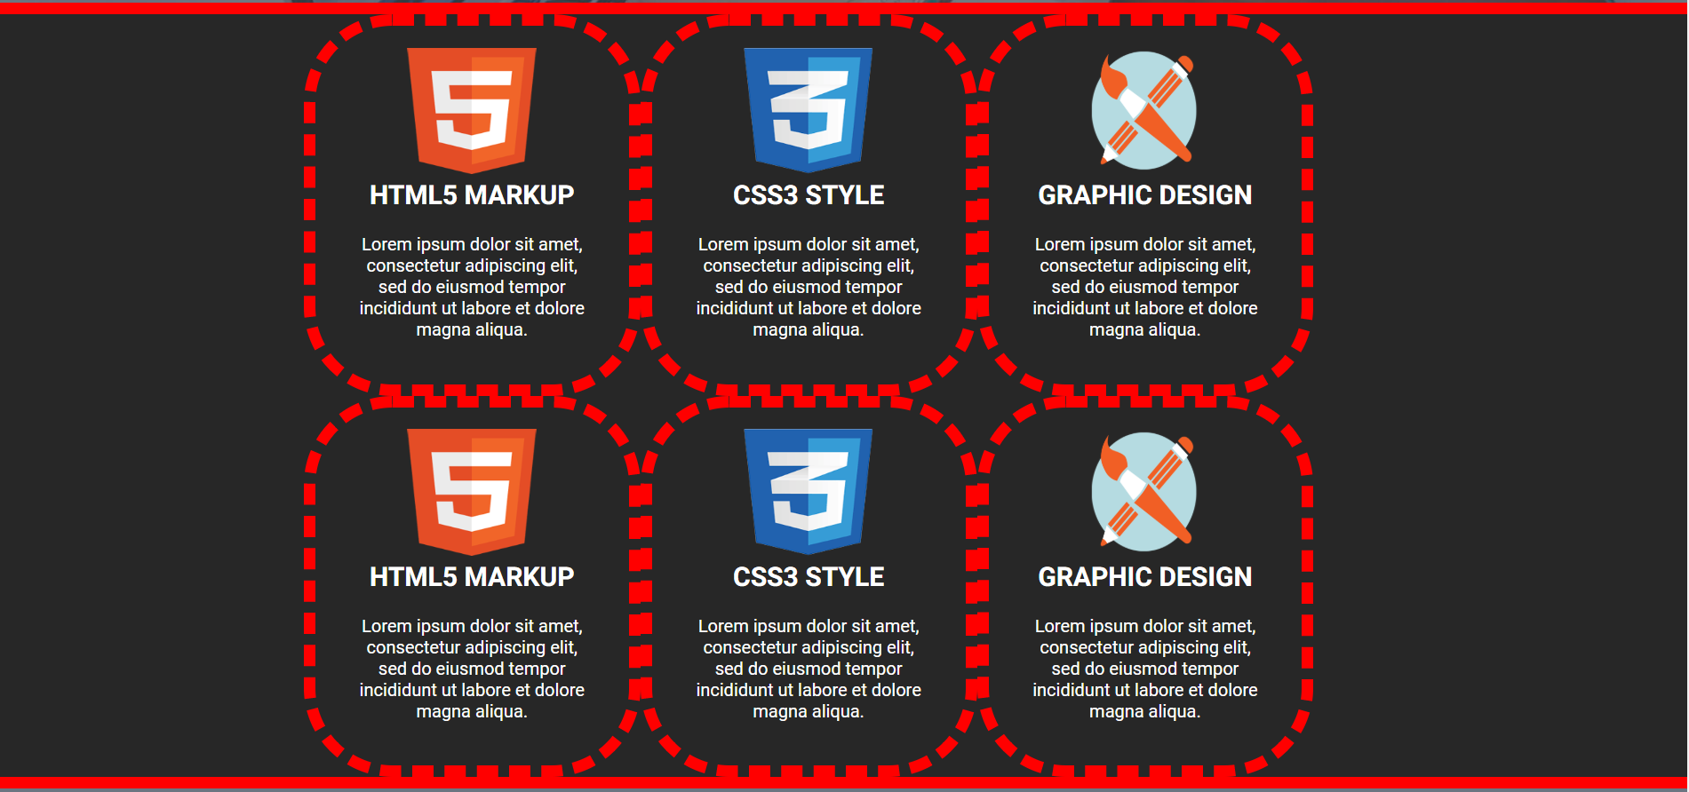

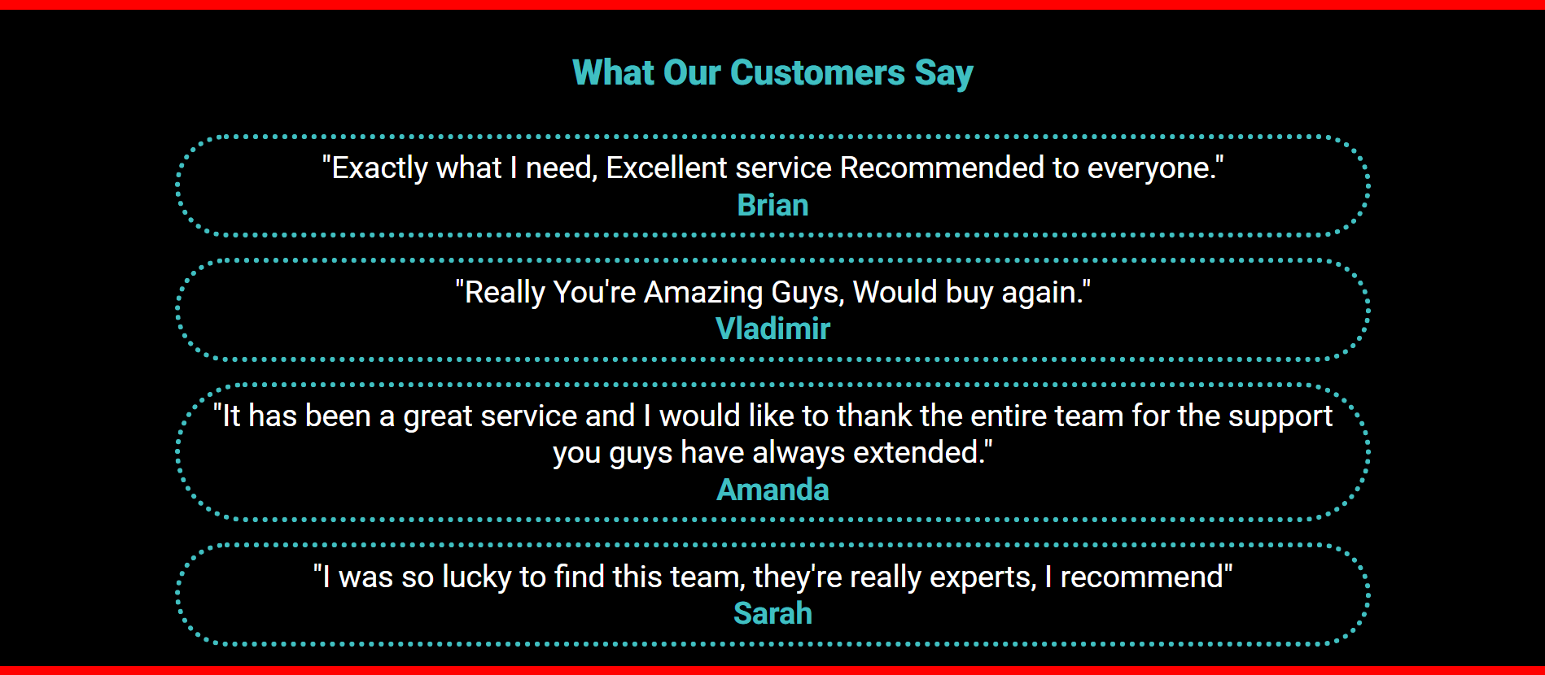



Lors de la création du site web youdesign.ma, J’ai pu employé des connaissances acquis fraichement en HTML et CSS.

Alors j’ai divisé cette page web en 5 sections header qui contient le logo et le menu et 3 sections « showcase » qui contient l’image en arrière plan, « boxes » qui couvre les compétences de notre équipe, « newsletter » et enfin section footer.

J’ai pu aussi animé les deux boutons « learn more » et « subscribe » en utilisant quelques connaissances en css.

Dessous vous pouvez trouvez une partie de mon code HTML et CSS

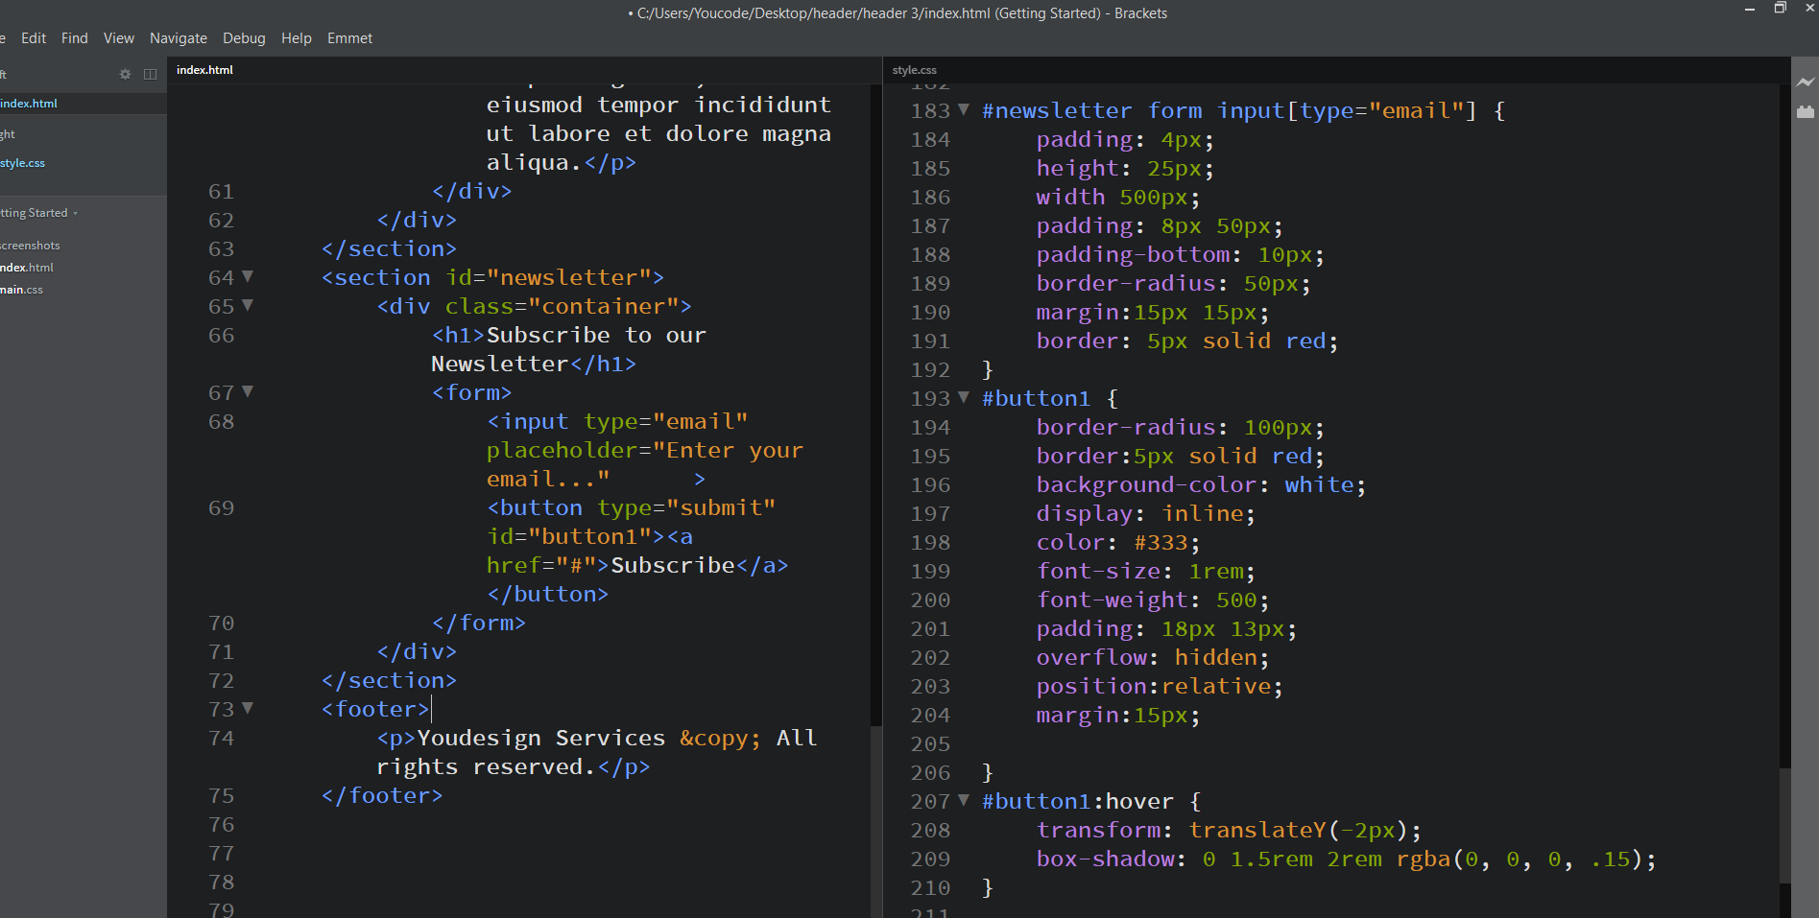

La partie ajoutée après le feedback :



Code HTML et CSS :

